***Всемирный День борьбы со СПИДом***, как известно, отмечается ежегодно **1 декабря.** День этот не проходит мимо школьных стен, отражаясь в акциях и внеклассных мероприятиях. Об этом страшном заболевании сказано очень много, но знать много о СПИДе — недостаточно, нужно постараться понять всю остроту этой проблемы и быть бдительным всегда и везде. В школе были проведены классные часы на темы: «Что мы знаем о СПИДе», «Алкоголь и наркотики - вред для моей жизни». Проведена акция «Дети против СПИДа»

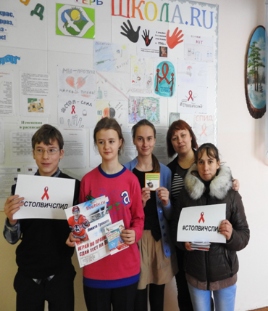

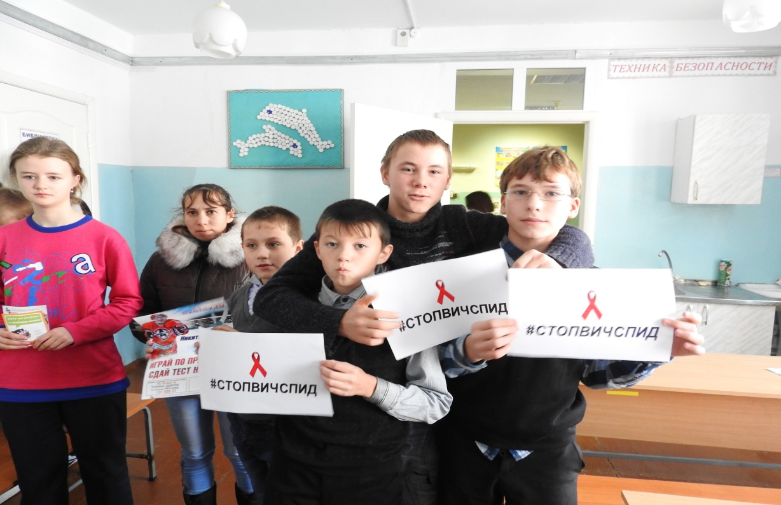

Наши дети принимали участие в районной квест- игре

**«День борьбы со СПИДом»**

и заняли второе призовое место.

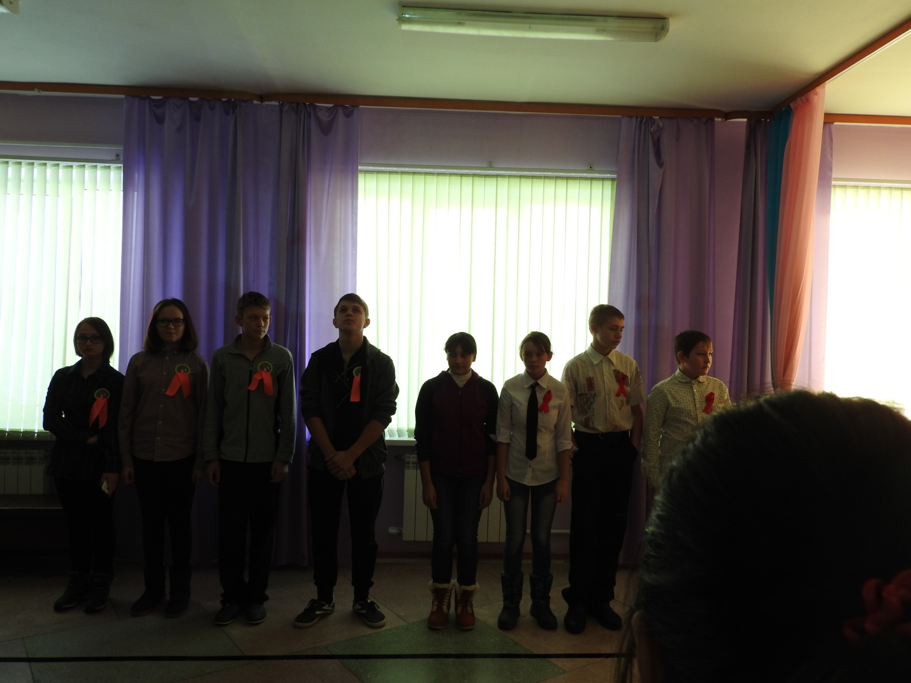

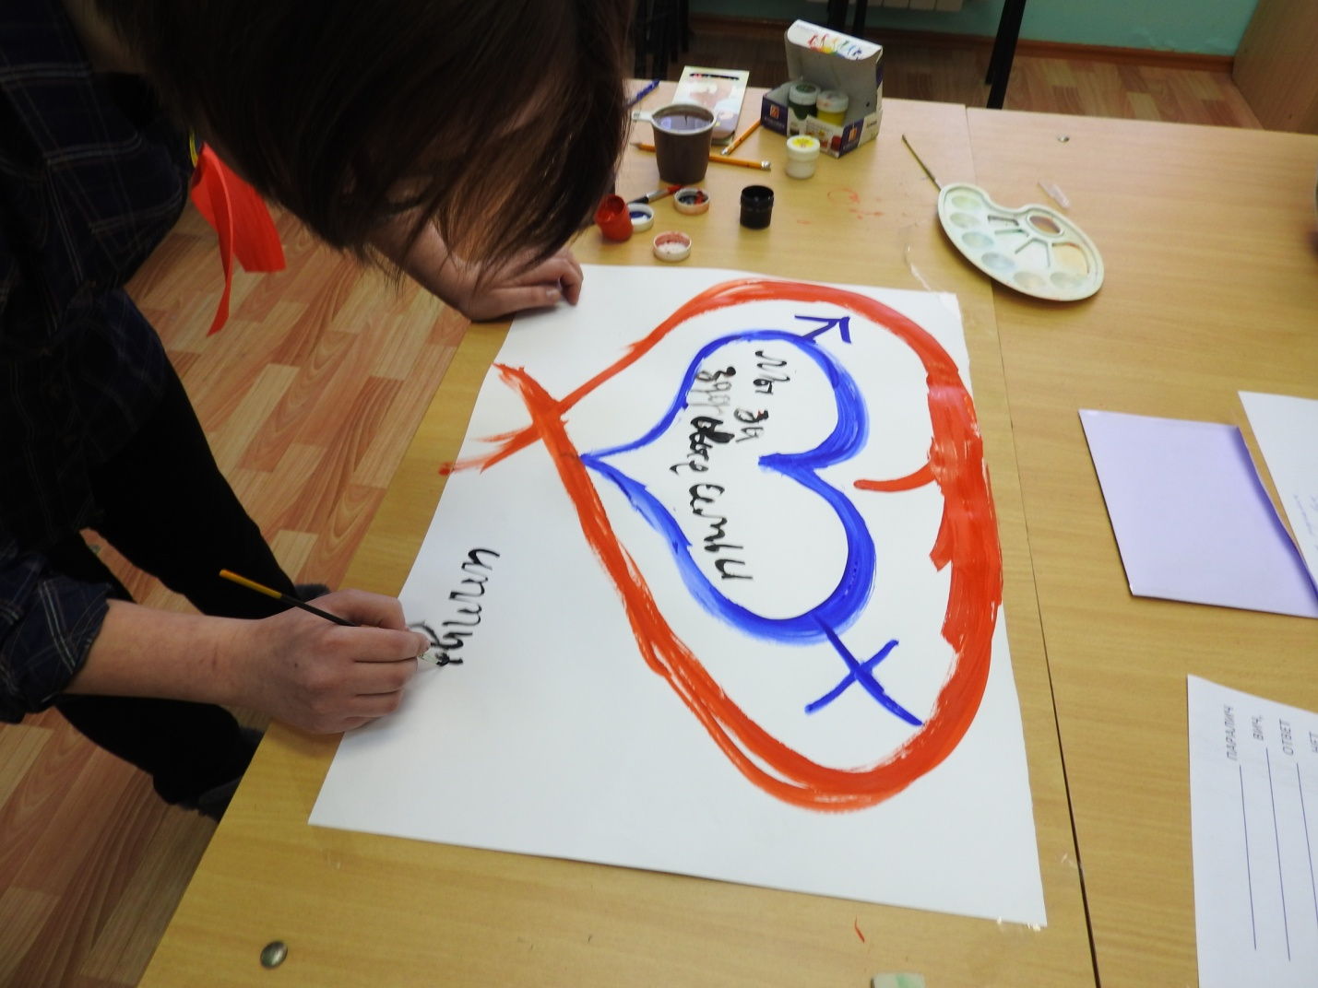

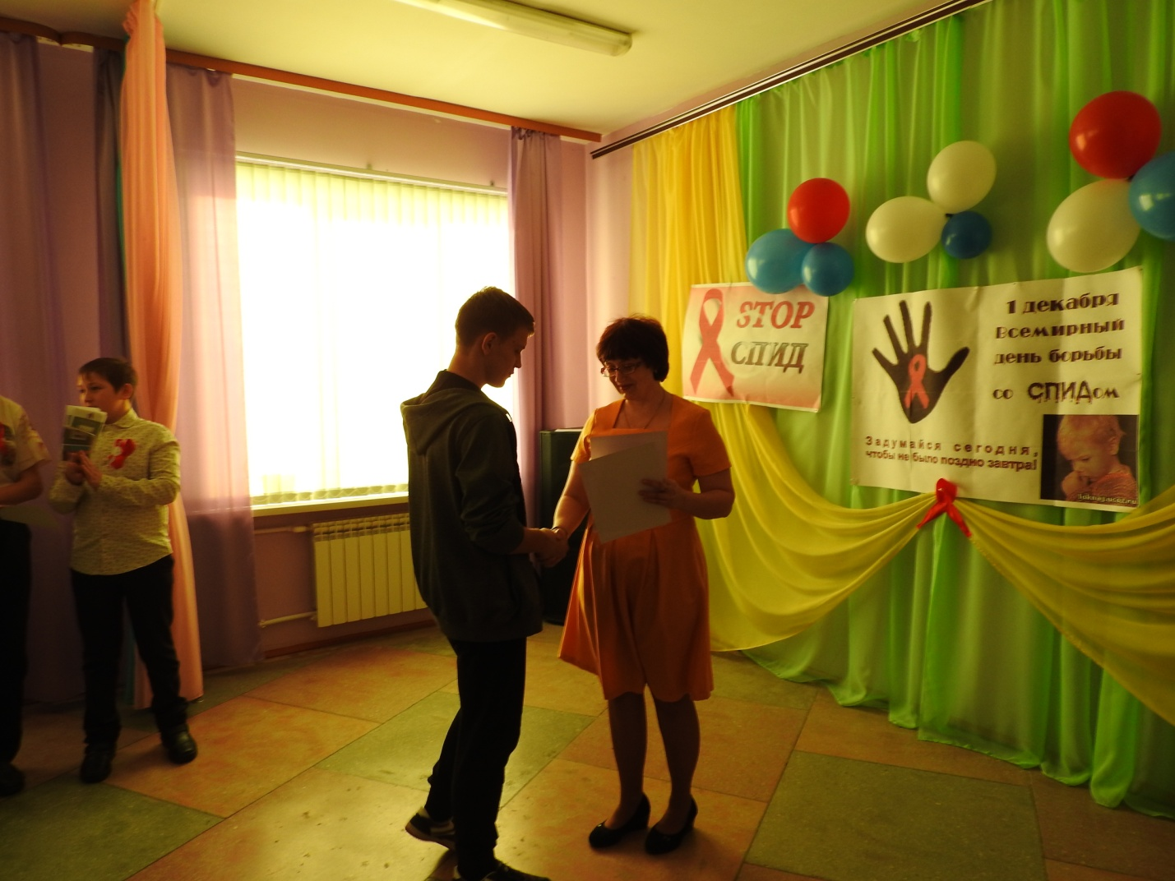

Эта страшная болезнь не знает никаких преград, она не выбирает бедных или богатых. Она просто ловит неосторожных, невнимательных, тех, кто не хочет бережно относиться к своему здоровью, беречь своих близких.

Вся информация, которая прозвучала, содержится в буклетах. Пусть они напоминают о нашей встрече и о том, как вести себя, что бы не было беды и этого страшного заболевания.

НАПОМИНАЕМ:  
• ВИЧ НЕ передаётся при бытовых контактах между людьми.

• ВИЧ НЕ передается через рукопожатия и объятия, потому что неповреждённая кожа является непреодолимым барьером для вируса.   
• ВИЧ НЕ передается через поцелуй, так как содержание вируса в слюне незначительно.

• • ВИЧ НЕ передается при совместном пользовании ванной и туалетом, поскольку его недостаточно для передачи ни в слёзной жидкости, ни в поту, ни в моче.

• • ВИЧ НЕ передается при совместном использовании столовых приборов, посуды. В пищеварительном тракте вирус погибает, так что, если содержащая вирус жидкость попадает в желудок человека, заражение, как правило, не наступает.

• • Вирус быстро теряет жизнеспособность под воздействием высыхания, ультрафиолета, высокой температуры и других факторов.

• Поэтому ВИЧ НЕ передается по воздуху, при совместном пользовании мебелью, телефонной трубкой и т.д.